Magyar Rendőrmúzeum Baráti Köre Kulturális Egyesület

és a
International  Police  Association | NEMZETKÖZI RENDŐRSZÖVETSÉG  Magyar Szekció  Heves Megyei Szervezete  3360 Heves, Erzsébet tér 1.Email: grobi@heves.police.hu  www. hevesipa.hu | 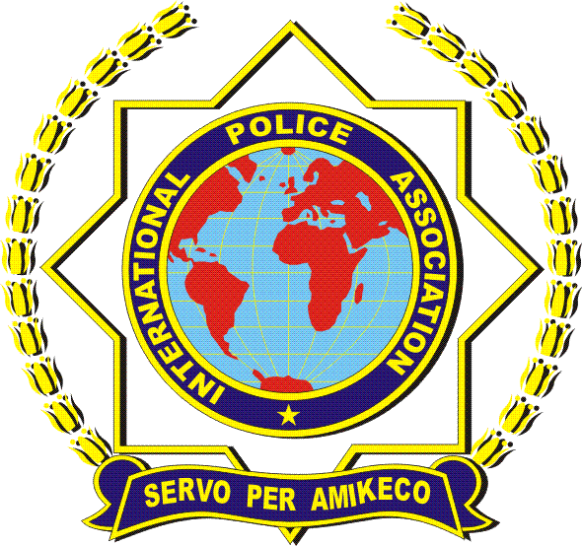

Szeretettel meghívunk

és várunk partnereddel együtt 2019.július 26. (péntek) 16.00 órai kezdettel az Erdőtelki Pintér-tanyán tartandó lecsófőző versenyre

Meghívottak:
Magyar Rendőrmúzeum Baráti Köre és az IPA Magyar Szekció tagjai, szimpatizánsai.

Megmérettették magukat az elmúlt években:

Csintalan István és fia (Zaránk) /Néhai/ Domoszlai Béla/Halmajugra/és barátai
Polacsek Anikó ( Eger) Pókos József (Investing Kft., Érd)
Horváth László és csapata (Kál) ) Riba Attila (Budapest) és csapatai
Dr.Lukács Gusztáv/Jászszentandrási IPA/Dr.Bodrogi István / Pásztó/Pintér tanya (Erdőtelek)
Németh Zita/ CsendőrI/ Tóth Csaba/CsendőrII/
A nevezési díj nincs!
Új jelentkező: Makra Sándor/Szeged/ Szigili János / Heves/BRFK IPA /Budapest/
Kérjük a versenyzőket, hogy 6 személy részére készítsék el remekművüket.

A versenyhez szükséges bográcsról és kellékekről valamint a melegítéshez szükséges tüzelőanyagról a versenyzőnek kell gondoskodniuk!
A Lecsófőző verseny zsűri:
A Szabadtűzi Lovagrend gasztronómiai szaktekintélyei.
Az első három helyezett a lecsókészítés mestere arany, ezüst és bronz fokozatát kapja és arra érdemesek oklevelet és egyéb ajándéktárgyat.
A kenyérről, evőeszközről, italról mi gondoskodunk.
A zenét szolgáltatja Seres Barnabás (Muckó).

Részvételi szándékot feltétlenül jelezd vissza a létszám megjelölésével 2019. július10.-ig a Baráti Kör és a Heves Megyei IPA címein.

Heves, 2019.április 12.
ü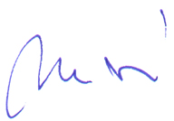
Dr. Francsics Ottó

A verseny támogatói:

Holló János Bence (Salgótarján)

Kazinczy János (KAZY-KER) ( Eger)

Stickl János( Budapest)

Grimplinyi Sándor ( Heves)

Pintér tanya (Erdötelek)

Csintalan István és fia ( Zaránk)

Ari János(Szarvas)

Makra Sándor/ Szeged/

Horváth József /Heves/

